ESP A1: - Ich kann vertraute alltägliche Ausdrücke und einfache Sätze - z.B. kurze einfache Anweisungen - verstehen, wenn sehr deutlich und langsam gesprochen wird.
- Ich kann mich auf einfache Art verständigen […]. Ich kann einfache Fragen stellen und beantworten […].
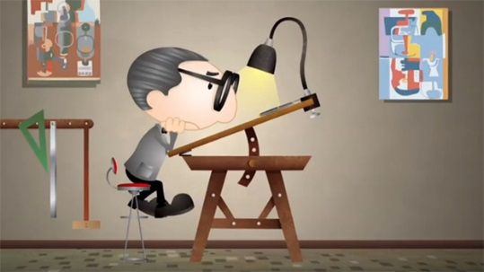 | Schau dir die Episode «18. Le Corbusier» an und bearbeite anschliessend folgende Aufträge.  Du findest die Episode hier: http://www.srf.ch/sendungen/myschool/helveticus-2-le-corbusier-18-26-2
Auftrag 1:  / Verbinde die Satzanfänge und -enden.  Nimm aus jedem Satz ein Wort und schreibe einen neuen Satz damit. |  | Auftrag 2:  Beantworte die Fragen.  Tausche dich mit deinen Kollegen aus.
a) Ce jeune architecte 1) cela très intéressant.  b) Et ses tableaux, il les 2) ce sera plus facile de trouver des clients.  c) Il est certain qu’à deux 3) les choses en grand.  d) Pierre a de très 4) part s’installer à Paris.  e) Le Corbusier voit 5) vite et pour beaucoup de monde.  f) Il réfléchit à de nouvelles façons 6) sa «machine à habiter».  g) Certains trouvent 7) signe «Le Corbusier».  h) Son rêve le plus grand, ce serait 8) bonnes connaissances techniques.  i) Et lorsque tout est fini, il faut reconstruire 9) de réaliser une ville toute entière.  j) Le Corbusier va construire 10) de construire des maisons. |  | a) Où est-ce que cette histoire se passe?  b) Pourquoi est-ce que le début est dur à Paris?  c) A qui est-ce qu’il téléphone?  d) Qu’est-ce que le client a demandé qu’on lui dessine?  e) La ville imaginée est pour combien d’habitants?  f) La modernité, qu’est-ce que c’est pour Le Corbusier?  g) Qu’est-ce qui commence en 1939?  h) Cette «unité d’habitation» permet de loger combien de personnes?  i) Où est-ce qu’il a finalement réalisé son rêve?

